Exercícios com Grafos

Questões:

1. Veja as figuras abaixo e indique para cada uma quais os aspectos básicos de grafos que elas apresentam, tais como grafos rotulados, não rotulados, direcionados e não direcionados. Indique e comente um exemplo prático de problema onde seria adequada a utilização destas características.

|  |  |
| --- | --- |
| Representação | Características e exemplos |
|  | Grafos não rotulados e não direcionados.  Adequado para situações onde não é necessário identificar a relação direta entre objetos e sim o interrelacionamento do todo. |
|  | Grafos não rotulados e direcionados. Adequado para identificar uma relação de causalidade, guia ou direcionamento entre objetos. |
|  | Grafos rotulados e não direcionados. Adequado quando é necessário identificar os objetos e seus relacionamentos, mas não necessariamente de maneira causal ou direcionada. |
|  | Grafos rotulados e direcionais. Adequado para situações onde é necessário identificar os objetos e a relação entre eles, incluindo a relação de causalidade e/ou direcionamento. |

1. Para a figura abaixo, representando um grafo, identifique quais os percursos possíveis para alcançar o vértice “g” iniciando o caminhamento a partir do vértice “a”. Identifique também quais os custos para cada um destes caminhos.

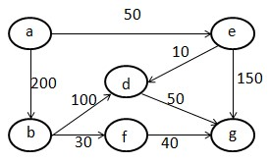

|  |  |
| --- | --- |
| **PERCURSO** | **CUSTO** |
| a, b, d, g | 350 |
| a, b, f, g | 270 |
| a, e, d, g | 110 |
| a, e, g | 200 |

1. As figuras abaixo ilustram simplificadamente a representação de grafos a partir do uso de matriz de adjacências ou listas de adjacências. Comente vantagens e desvantagens de cada uma destas formas, relacionando com casos de utilização dos grafos neste formato para representar dados de problemas reais.

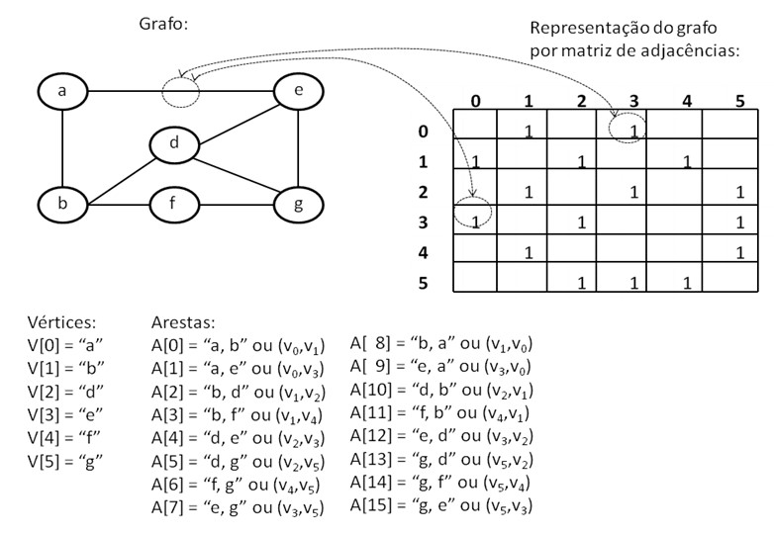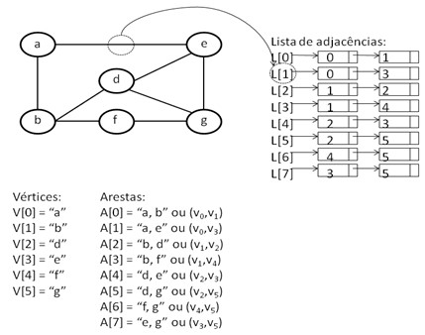

Matrizes de Adjacências

Vantagem: Eficiente para grafos densos, com boa performance.  
Desvantagem: Demanda maior espaço na memória.  
Exemplo Real: Relação de contatos entre usuários de uma rede social.

Listas de Adjacências

Vantagem: Utiliza um espaço menor da memória para armazenar mais informações.  
Desvantagem: É menos performático quando comparadas às matrizes de adjacências.  
Exemplo Real: Mecanismo de busca eficiente que não repete o caminho já percorrido.

1. Descreva as diferenças básicas nos métodos de caminhamento em grafos, diferenciando e exemplificando, com um grafo hipotético, o caminhamento em profundidade e o caminhamento em largura.

No caminhamento em profundidade o gráfo é visitado com base em um vértice inicial e na escolha de um dos vértices vizinhos até que não exista mais possibilidades de acesso a novos vértices vizinhos. O processo se repete para os vértices vizinhos e os vértices já vizitados são armazenados em uma pilha e utilizados para referência futura até que todos os vértices tenham sido vizitados.

No caminhamento em largura o grafo é vizitado com o esgotamento de todas as arestas de um determinado vértice antes de continuar o caminhamento.

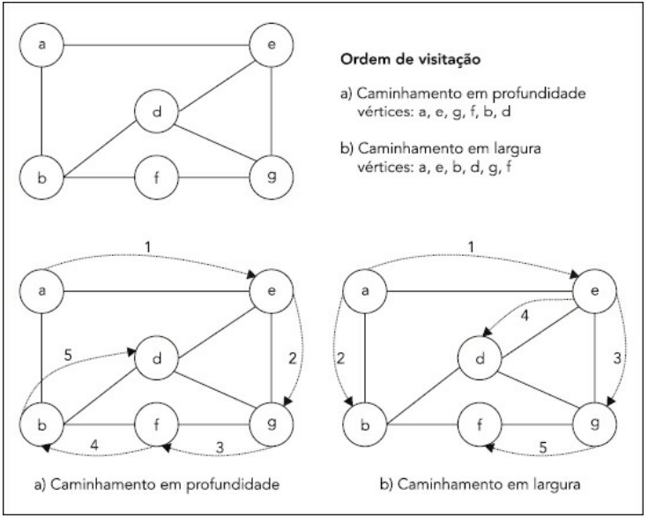

1. Cite dois exemplos práticos onde pode ser utilizada com proveito a técnica de geração de árvore de amplitude mínima para o caso de problemas representados em grafos.

- Descrever uma sequência de disciplinas de um curso de graduação com seus requisitos.

- Descrever um projeto complexo em etapas menores e delimitadas pelas dependências existentes entre si.